Premios FAD Internacionales 2014

FINALISTES

**1** **HOSPITAL DE PUYO**

AVENIDA 9 DE OCTUBRE

PUYO

EQUADOR

**Autors:**

PATRICIO MARTÍNEZ GONZALEZ, MAXIMIÀ TORRUELLA CASTEL, arquitectes

**Aparellador:** VALERI CONSULTORS - ARDÈVOL CONSULTORS

**Enginyer:** BIS ARQUITECTES (estructures) - JG INGENIEROS (instal·lacions)

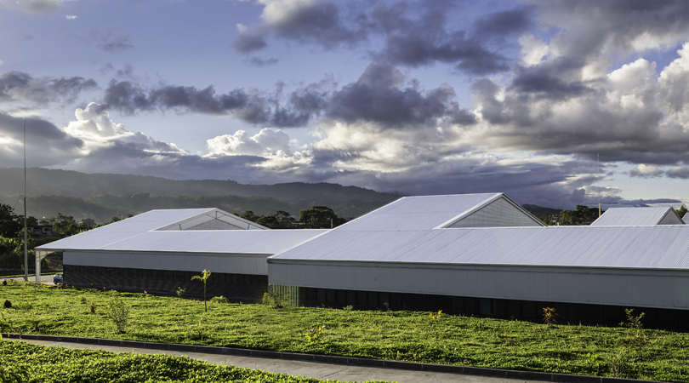

**Fotògraf:** SEBASTIÁN CRESPO

**VALORACIÓ JURAT/*VALORACIÓN JURADO*/** **JURY VERDICT**

“L’Hospital de Puyo és un magnífic exemple d’una arquitectura hospitalària, intel·ligent i eficaç, que —sobre la base de la imatge i les tècniques dels hospitals militars de campanya— respon a criteris d’optimització funcional, flexibilitat programàtica i adaptabilitat a diferents contextos, per mitjà d’una construcció seriada precisa que en permet disminuir els terminis de la posada en funcionament.”

*“El Hospital de Puyo es un magnífico ejemplo de una arquitectura hospitalaria, inteligente y eficaz, que -basándose en la imagen y las técnicas de los hospitales militares de campaña- responde a criterios de optimización funcional, flexibilidad programática y adaptabilidad a diferentes contextos, por medio de una precisa construcción seriada que permite disminuir los plazos de su puesta en funcionamiento.”*

“The Puyo Hospital is an outstanding example of hospital architecture, intelligent and effective, that - basing itself on the image and techniques of military field hospitals - responds to criteria of functional optimization, programmatic flexibility and adaptability to diverse contexts, by means of a precise serial construction that allows start-up times to be shortened.”

**2** **THE NEW RIJKSMUSEUM**

MUSEUMSTRAAT 1

AMSTERDAM

PAÏSOS BAIXOS

**Autores:**

ANTONIO CRUZ, ANTONIO ORTIZ, arquitectos

(CRUZ Y ORTIZ ARQUITECTOS)

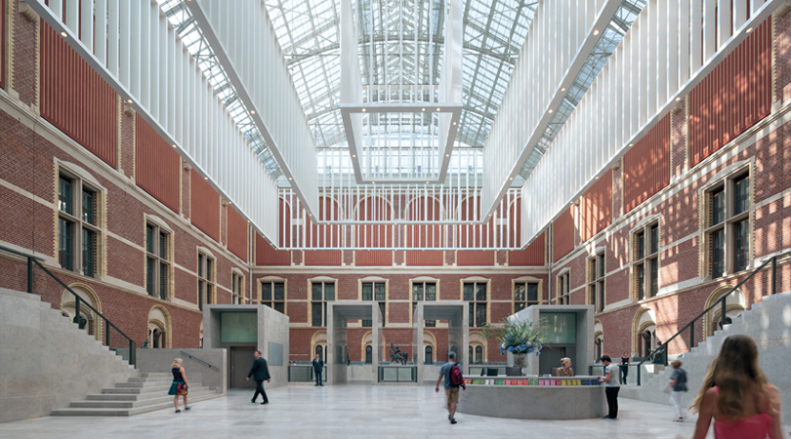

**Fotógrafo:** DUCCIO MALAGAMBA

**VALORACIÓ JURAT/*VALORACIÓN* JURADO/JURY VERDICT**

“El New Rijksmuseum és un exercici molt brillant de remodelació d’una estructura existent, per mitjà de la inserció d’una nova sala central i la clarificació espacial de les diferents zones expositives. La intervenció dota el conjunt d’una personalitat nova que, sense renunciar al seu caràcter original, transforma un museu del segle xix en un equipament contemporani, capaç d’acollir els usos i les funcions que una instal·lació d’aquest tipus requereix en l’actualitat.”

*“El New Rijksmuseum es un muy brillante ejercicio de remodelación de una estructura existente, por medio de la inserción de un nuevo hall central y la clarificación espacial de las diferentes zonas expositivas. La intervención dota al conjunto de una nueva personalidad que, sin renunciar a su carácter original, transforma un museo del siglo XIX en un equipamiento contemporáneo, capaz de acoger los usos y funciones que una instalación de este tipo requiere en la actualidad.”*

“The New Rijksmuseum is an extremely brilliant exercise in refashioning an existing structure by introducing a new central hall and spatially clarifying the different exhibition areas. The intervention bestows a new personality on the whole, not turning its back on its original character, but transforming a 19th century museum into a contemporary resource, able to encompass the uses and functions that present day facilities of this kind demand.”

**3** **SOLAR KITCHEN RESTAURANT**

KALASATAMA ETELÄKÄRKI

HELSINKI

FINLÀNDIA

**Autors:**

MARTÍ GUIXÉ, dissenyador, ANTTO MELASNIEMI, chef entrepreneur

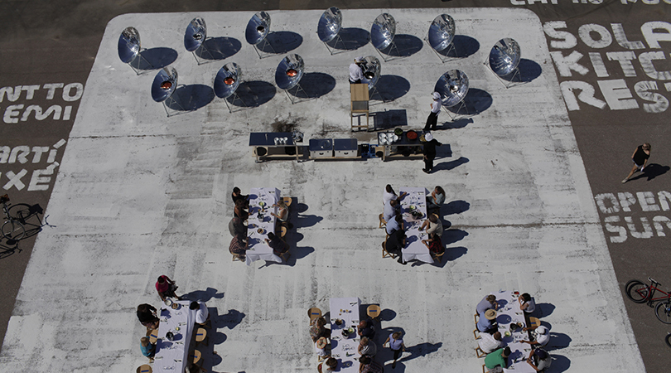

**Fotògraf:** INGA KNÖLKE

**VALORACIÓ JURAT/*VALORACIÓN JURADO/* JURY VERDICT**

“La idea de «desenrotllar una estora» (la superfície pintada) i ocupar-la com a espai d’ús temporal (en aquest cas una trobada social per compartir menjar cuinat amb energia solar —un fenomen probablement molt apreciat pels finlandesos pel poc sol que tenen!—) és una idea senzilla i atractiva. Subratlla aquests aspectes fonamentals de l’arquitectura, els de comunitat i territori/llindar. I, a més, afegeix un factor ecològic, fràgil però essencial, el poder de l’energia passiva. Crea alguna cosa pràcticament del no res.”

*“La idea de “desenrollar una alfombra” (la superficie pintada) y ocuparla como espacio de uso temporal (en este caso un encuentro social para compartir comida cocinada con energía solar- un fenómeno probablemente muy apreciado por los finlandeses¡ por el poco sol que tienen! ) es una idea sencilla y atractiva. Subraya esos aspectos fundamentales de la arquitectura, los de comunidad y territorio/umbral. Y además añade un factor ecológico, frágil pero esencial, el poder de la energía pasiva. Crea algo prácticamente de la nada.”*

“The idea of 'rolling out a mat' (the painted surface) and occupying it as a territory for a temporary use (in this case a social gathering for eating with food cooked by energy generated from the sun - a phenomenon surely treasured by the Finnish people as they see so little of it!) - is a rather beautiful and simple idea. It brings out those fundamental aspects of architecture - that of community and territory/threshold. And then it adds an ecological factor also - a fragile but essential one - the potential in passive energy. It makes something out of almost nothing.”

**4**  **LA CASITA / PLAYHOUSE**

GRANJA DE PÄLÖLÄ

NUMMI-PUSULA

FINLÀNDIA

**Autors:**

EUGENI BACH TRIADÓ, ANNA BACH, arquitectes

(ANNA & EUGENI BACH, ARQUITECTES)

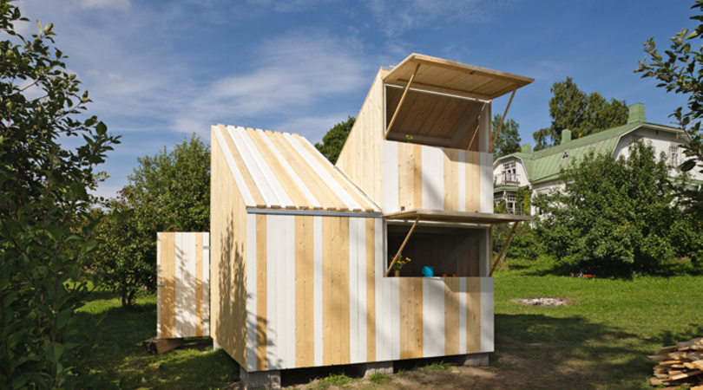

**Fotògraf:** TIIA ETTALA

**VALORACIÓ JURAT/*VALORACIÓN JURADO/* JURY VERDICT**

“La caseta de jocs, malgrat la seva senzillesa aparent, està molt calculada en la seva planificació i organització. Els dos cossos s’uneixen per la banda lateral en sentits oposats. A l’interior, cada un permet desenvolupar en alçada la seva pròpia secció, compartint, així, un únic espai a nivell del terra. La forma resultant recorda antigues estructures finlandeses, com ara esglésies, però el codi de barres dels taulers pintats referma que es tracta d’una obra contemporània. Cada mòdul té quinze taulers d’amplada (i, estranyament, vint-i-nou de profunditat!) i cap d’ells està tallat longitudinalment. Això demostra un alt grau de planificació i atenció en la construcció, però també constata que tan sols mitjançant aquest nivell d’atenció es pot transcendir allò que és ordinari. Aquesta petita estructura és una celebració del joc i el descobriment i una peça d’investigació arquitectònica dels autors.”

*“La casita de juegos, a pesar de su sencillez aparente, está muy calculada en su planificación y organización. Los dos cuerpos se unen por el lateral en sentidos opuestos. En el interior cada uno permite desarrollar en altura su propia sección compartiendo un único espacio a nivel de suelo. La forma resultante recuerda antiguas estructuras finlandesas, como iglesias, pero el código de barras de los tableros pintados reafirma que es una obra contemporánea. Cada modulo tiene 15 tableros de ancho (¡y extrañamente 29 tableros de profundidad!) y ningún tablero está cortado a lo largo. Esto demuestra un alto grado de planificación y atención en la construcción, pero también constata que solo mediante este nivel de atención se puede trascender lo ordinario. Esta pequeña estructura es una celebración del juego y el descubrimiento y una pieza de investigación arquitectónica de los autores.”*

“The playhouse is so considered – while deceptively simple - in its organization and construction. The two monopitch forms join like two wooden crates pushed together back to front; internally, each is allowed to develop its own section above a single floor space. The resultant form alludes to ancient Finnish structures like wooden churches but the bar-coding of white painted planks reaffirms that this is a contemporary piece of work. Each form is 15 boards wide (and strangely 29 boards deep!) and no single board is cut down its length. This demonstrates a high degree of pre-planning and care in the construction, but also reveals an understanding that it is through this level of care that the ordinary can be transcended. This little structure is a celebration of play and discovery and a piece of architectural research for the authors.”

SELECCIONATS

**5**  **ESCUELA TÉCNICA 508**

ALSINA ENTRE LEUMANN Y J.R. MÉNDEZ

SANTA FE

ARGENTINA

**Autores:**

MARIO COREA AIELLO, FRANCISCO QUIJANO, GUSTAVO SAPIÑA , arquitectos

(UNIDAD DE PROYECTOS ESPECIALES, MINISTERIO DE OBRAS PÚBLICAS)

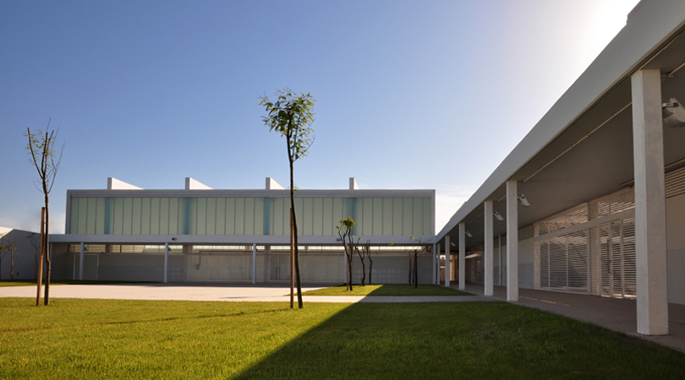

**Fotógrafo:** GISELLE MARINO, UNIDAD DE PROYECTOS ESPECIALES

**6** **CLÚSTER EN KAPLANKAYA. BODRUM. TURQUIA**

BOZBÜK KÖYÜ NO: 194, KAPLANKAYA MEVKII

MILAS, MUĞLA

TURQUIA

**Autors:**

CARLOS FERRATER, BORJA FERRATER, arquitectes

(OAB. OFFICE OF ARCHITECTURE IN BARCELONA S.L.P)

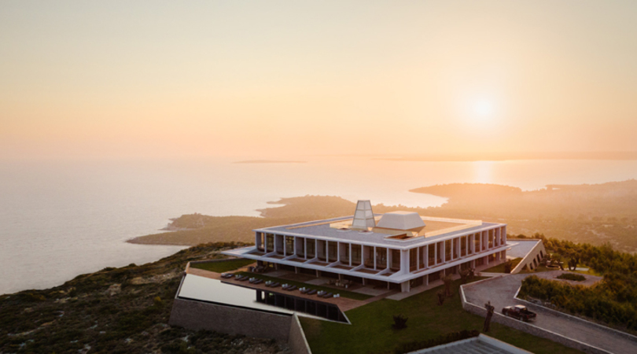

**Fotògraf:** JOAN GUILLAMAT

**7** **CREMATORI DE HOFHEIDE**

JENNEKENSSTRAAT 5

HOLSBEEK

BÈLGICA

**Autors:**

RAFAEL ARANDA QUILES, CARME PIGEM BARCELÓ, RAMON VILALTA PUJOL, arquitectes

RCR ARANDA PIGEM VILALTA ARQUITECTES SLP

KLAAS GORIS, RALF COUSSÉE, arquitecte

COUSSÉE&GORIS ARCHITECTEN

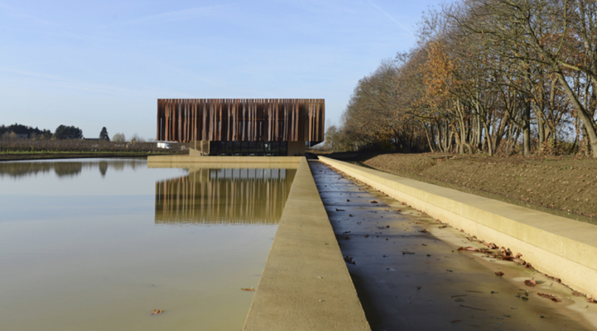

**Fotògraf:** KLAAS GORIS, GIJS SON DE WIM VAN NUETEN

**8**  **OOSTCAMPUS - AYUNTAMIENTO Y CENTRO CÍVICO EN OOSTKAMP, BÉLGICA**

SIEMENSLAAN 1

OOSTKAMP

BÈLGICA

**Autor:**

CARLOS ARROYO ZAPATERO, arquitecto

(CARLOS ARROYO ARQUITECTOS)

**Ingeniero:** ELD PARTNERSHIP

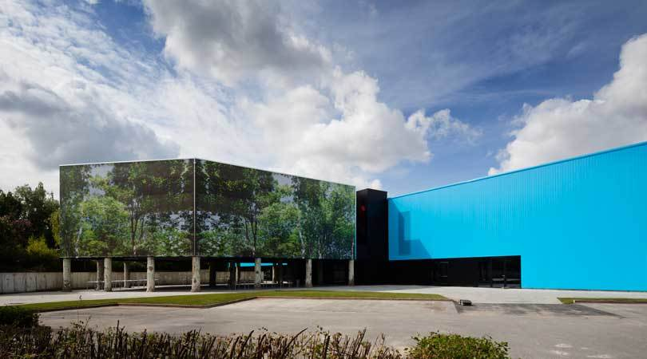

**Fotógrafo:** MIGUEL DE GUZMÁN

**9** **CENTRO DE DÍA PARA NIÑOS (HAUS DER TAGESMÜTTER) SELB. ALEMANIA**

WITTELBACHERSTRASSE 16-18

SELB

ALEMANYA

**Autores:**

ARANTZA OZAETA CORTÁZAR , ÁLVARO MARTÍN FIDALGO, arquitectos

(TALLERDE2 ARQUITECTOS)

JULIO DE LA FUENTE MARTÍNEZ , NATALIA GUTIÉRREZ SÁNCHEZ, arquitectos

(GUTIÉRREZ-DELAFUENTE ARQUITECTOS)

**Aparejador:** SELBWERK GMBH (oficina local)

**Ingeniero:** SELBWERK GMBH (oficina local), INGENIEURBÜRO SCHULTHEIß–DIETEL (estrucuturas)

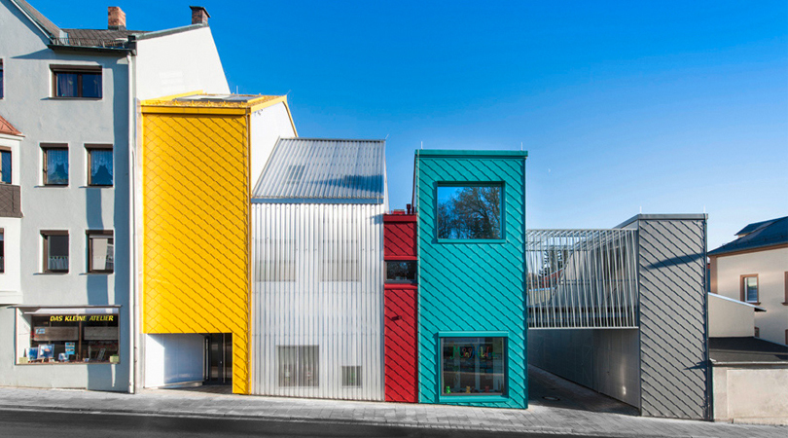

**Fotógrafo:** FERNANDO ALDA, FEIGFOTODESIGN

**10** **CENTRE LÉONCE GEORGES**

RUE GAMBETTA, 4

CHAUFFAILLES

FRANÇA

**Autors:**

PILAR CALDERON, MARC FOLCH, arquitectes

(CALDERON-FOLCH-SARSANEDAS ARQUITECTES)

**Aparellador:** ECPI (économiste)

**Enginyer:** BERNUZ-FERNÁNDEZ ARQUITECTES (cálcul estructura)

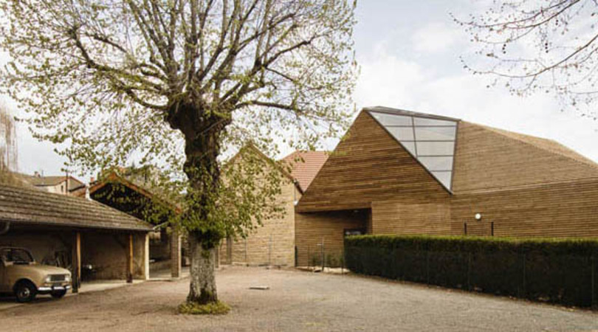

**Fotògraf:** POL VILADOMS

**11**  **DROP VIVIENDA PROTOTIPO**

4 AVENIDA LOTE 131 COLONIA SAN ANTONIO

SANTA CATARINA PINULA

GUATEMALA

**Autors:**

TONI MONTES BOADA, SANTIAGO IBARRA ORIOL, XAVIER OSARTE SALVANY, LLUIS ORTEGA CERDÀ

ESTHER SEGURA FOLCH, arquitectes

(F451 ARQUITECTURA S.L.P)

JUAN FERNANDO GÁNDARA Y CIFUENTES, arquitecte i interiorista

(SHOARQ)

**Enginyer:** GERARDO GÁNDARA

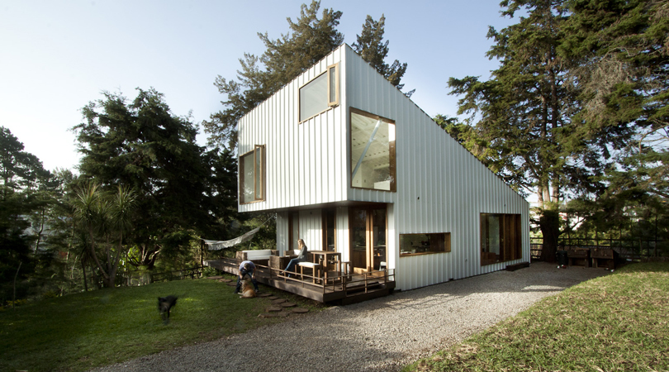

**Fotògraf:** JUAN F. GANDARA

**12**  **LOUNGE TEPOZTLAN**

C. ALLENDE # 30, BARRIO SAN JOSE, TEPOZTLAN, MORELOS

TEPOZTLAN

MÈXIC

**Autors:**

EDUARDO CADAVAL NAREZO, CLARA SOLÀ-MORALES

(CADAVAL & SOLÀ-MORALES)

**Aparellador:** EUGENIO ERAÑA LAGOS

**Enginyer:** RICARDO CAMACHO

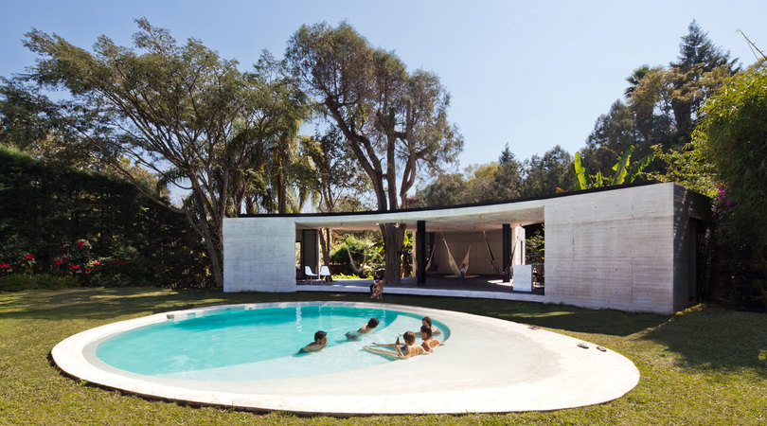

**Fotògraf:** SANDRA PEREZNIETO, DIEGO BERRUECOS

**13** **CAMPER TOGETHER MARTÍ GUIXÉ BRUSELAS**

LES GALERIES ROYALES SAINT-HUBERT

BRUXELLES

BÈLGICA

**Autor:**

MARTÍ GUIXÉ, dissenyador

**Aparellador:** STUDIO CAMPER

**Enginyer:** STUDIO CAMPER

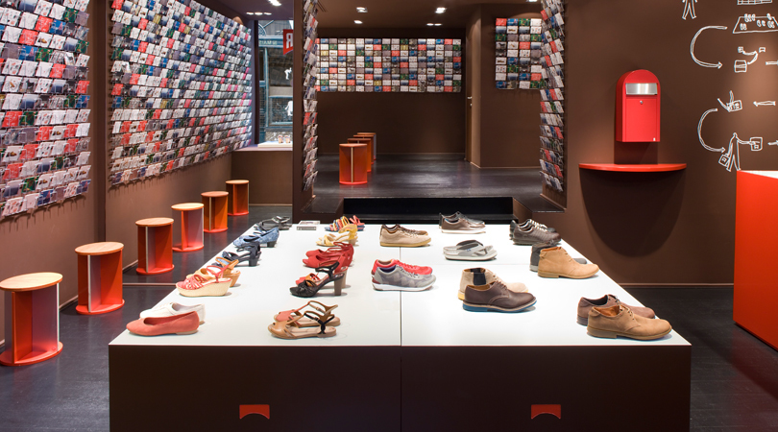

**Fotògraf:** SÁNCHEZ Y MONTORO

**14** **CAMPER TOGETHER / VARIOS AUTORES**

WASHINGTON / BRUSELAS / BOLONIA / VIENA

VARIS

**Autores:**

STUDIO CAMPER STUDIO CAMPER, VARIOS AUTORES, arquitectos y diseñadores

**Aparejador:** STUDIO CAMPER

**Ingeniero:** STUDIO CAMPER

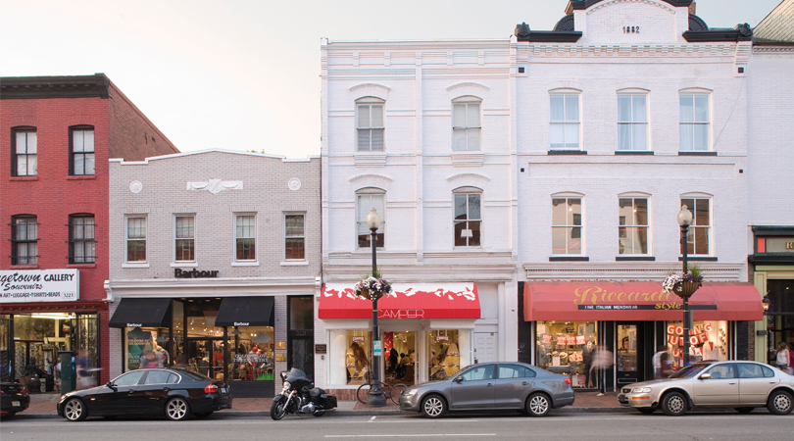

**Fotógrafo:** SÁNCHEZ Y MONTORO

**15** **ESTACIÓ DE METRO TOLEDO DE NÀPOLS**

VIA ARMANDO DIAZ

NAPOLI

ITÀLIA

**Autor:**

OSCAR TUSQUETS BLANCA, arquitecte

**Enginyer:** NME NAPOLI METRO ENGINEERING S.R.L

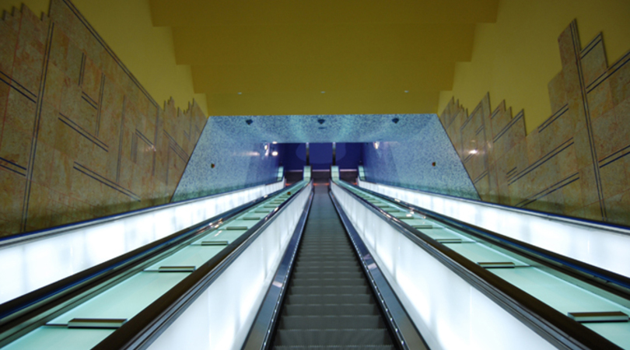

**Fotògraf:** PEPPE AVALLONE, ANDREA RESMINI, LUCIANO ROMANO, GIOVANNI FASANARO, OSCAR

**16** **LUNGO PORTO DE GABICCE MARE**

VIA DEL PORTO

GABICCE MARE

ITÀLIA

**Autors:**

IMMA JANSANA, CONCHITA DE LA VILLA, ROBERT DE PAAUW, arquitectes

( JANSANA, DE LA VILLA, DE PAAUW, ARQUITECTES)

GIOVANNA CARNEVALI (ARQUITECTA) SELT ARQUITECTOS

**Aparellador:** FERNANDO BENEDICTO

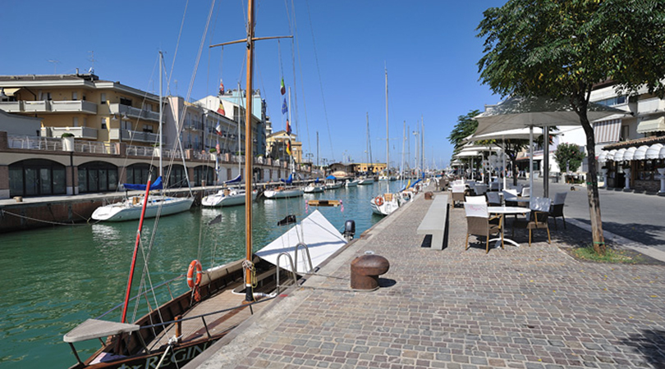

**Fotògraf:** IMMA JANSANA

**17** **DEN HAAG, SCHEVENINGEN**

STRANDWEG, SCHEVENINGEN

DEN HAAG, LA HAIA

PAÏSOS BAIXOS

**Autor:**

MANUEL DE SOLA MORALES, arquitecte

**Aparellador:** COMBINATIE ZEEFRONT

**Enginyer:** INGENIEURSBUREAU DEN HAAG (IBDH)

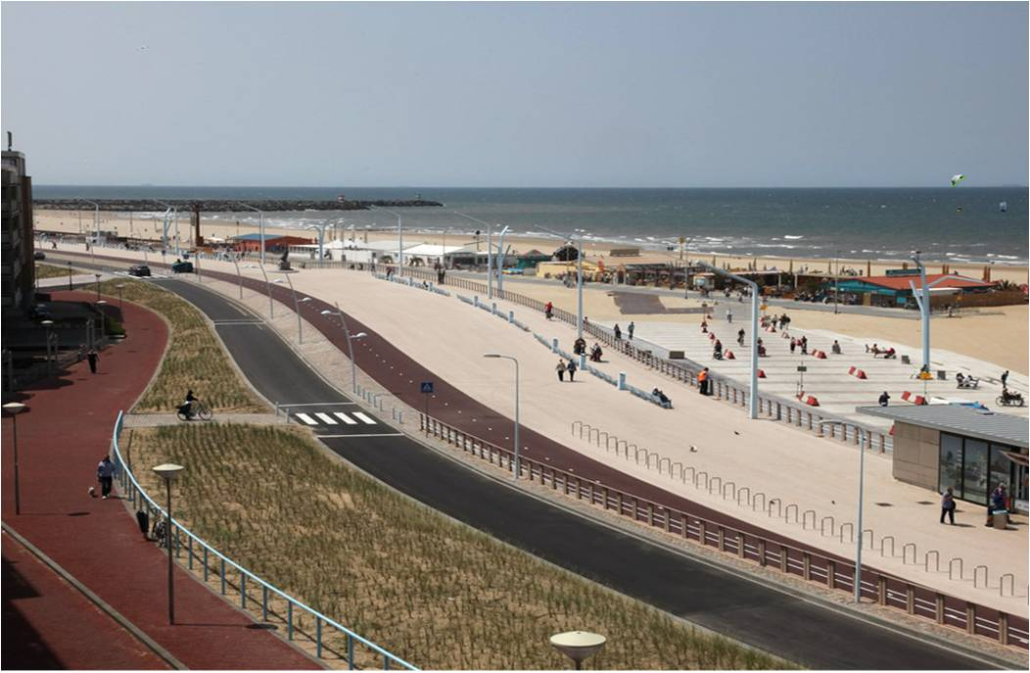

**Fotògraf:** ROSA FELIU, AGE FLUITMAN, GEMEENTE DEN HAAG, DPI ANIMATION HOUSE

**18** **STAND DE FERIA PARA PEDRO GARCÍA**

MICAM MILANO

MILANO

ITÀLIA

**Autors:**

EMILIANO LÓPEZ MATAS, MÓNICA RIVERA RAMIREZ, arquitectes

(LÓPEZ RIVERA ARQUITECTES SLP)

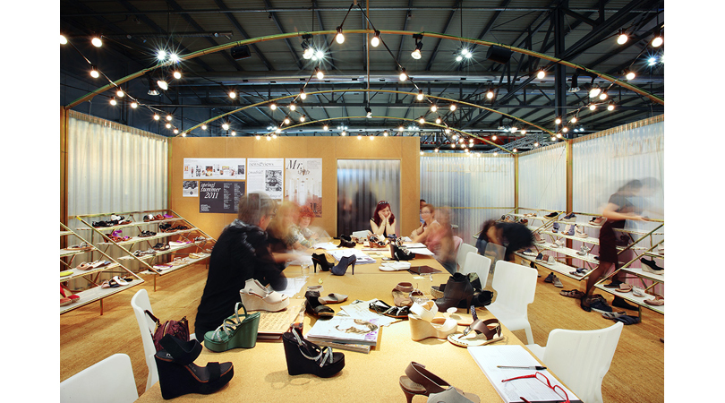

**Fotògraf:** JOSÉ HEVIA

**19** **VOGADORS, ARCHITECTURAL ROWERS. REPRESENTACIÓN CATALANA Y**

**BALEAR EN LA BIENAL DE ARQUITECTURA DE VENÉCIA 2012**

CASTELLO, 40

VENÈCIA

ITÀLIA

**Autors:**

JORDI BADIA, arquitecte

(BAAS ARQUITECTURA)

FÉLIX ARRANZ, arquitecte

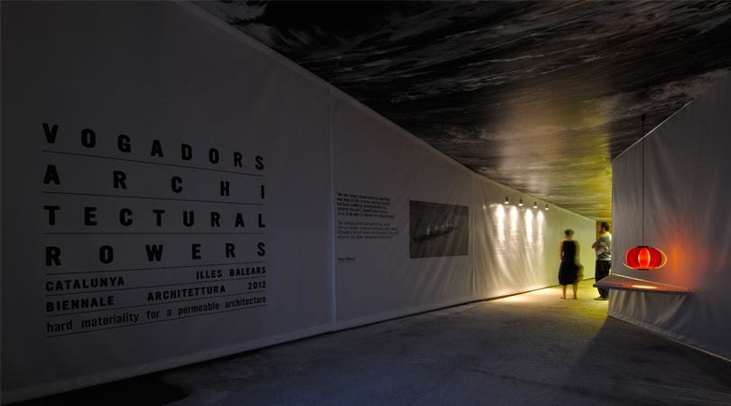

**Fotògraf:** FRANCESCO BARASCIUTTI

**20**  **PAVILHÃO DE PORTUGAL FILBO, BOGOTÁ 2013**

CORFERIAS, CARRERA 37 NO 24 - 67

BOGOTÁ

COLOMBIA

**Autores:**

IVONE GONÇALVES, FÁBIO NEVES, RICARDO PAULINO, arquitectos, LUÍS RICARDO, estudiante de arquitectura

(FOR STUDIO ARCHITECTS)

**Aparejador:** FOR STUDIO ARCHITECTS

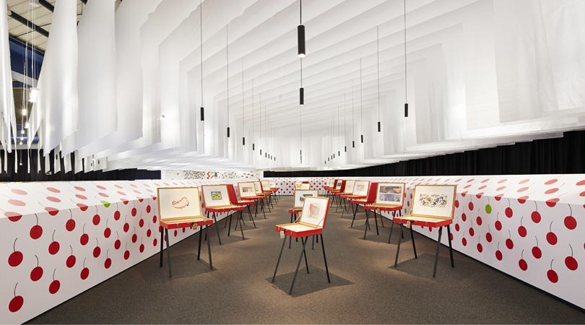

**Fotógrafo:** ANDRÉS VALBUENA

**21** **STAND VIBIA FIRA EUROLUCE 2013**

FIRA EUROLUCE

MILÀ

ITÀLIA

**Autor:**

FRANCESC RIFE BEL, interiorista

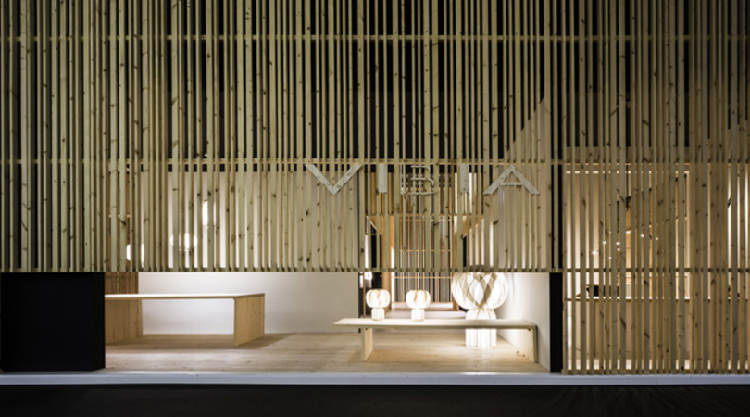

**Fotògraf:** FERNANDO ALDA

**22** **INSTAL·LACIÓ "TOURNEAROUND" A L'HÔTEL AUDESSAN, MONTPELLIER.**

9 RUE DE LA VIEILLE-INTENDANCE

MONTPELLIER

FRANÇA

**Autors:**

CRISTINA BESTRATEN DEL PINO, AINA BIGORRA GONZÁLEZ, ERIK HERRERA ITURAT, arquitectes

(DONDECABENTRES)

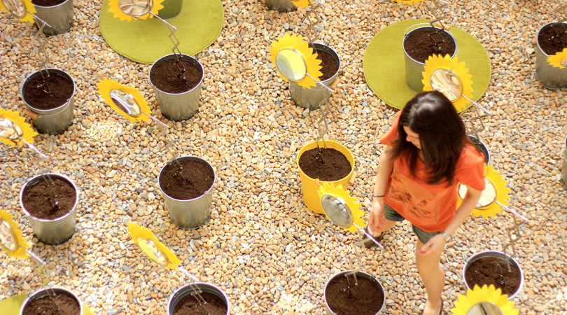

**Fotògraf:** DONDECABENTRES